Anexa nr. 22 la Documentația standard nr.115 din 15.09.2021

Specificații tehnice
[Acest tabel va fi completat de către ofertant în coloanele 2, 3, 4, 6, 7, iar de către autoritatea contractantă – în coloanele 1, 5,]

Numărul procedurii de achiziție _ din_________
Obiectul achiziției: Mobilier de birou
Denumirea bunurilor | Denumirea modelului bunului |  |  | Ţara de origine | Produ-  cătorul | Specificarea tehnică deplină solicitată de către autoritatea contractantă |  | Specificarea tehnică deplină propusă de către ofertant | Standarde de referinţă
1 | 2 |  |  | 3 | 4 | 5 |  | 6 | 7
Bunuri
Lot nr.1
Masă de birou cu tumbă |  |  |  |  |  | Dimensiune 120x60x75, tumba pe stinga, cu spațiu special pentru tastieră.  Confecționat din material – Pal Melaminat 18 mm, protejat cu cant ABS 2 mm Nuanța- gri  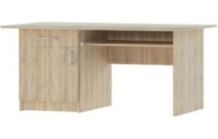
Masă de birou cu tumbă |  |  |  |  |  | Dimensiune 120x60x75, tumba pe stinga, cu spațiu special pentru tastieră.  Confecționat din material – Pal Melaminat 18 mm, protejat cu cant ABS 2 mm Culoarea- cireș  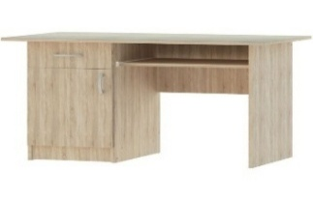
Masă de birou colt |  |  |  |  |  | Colț stînga, cu tumbă pe stînga cu sertare.  Dimensiuni 1200x1400x600x750 mm. Confecționat din material – Pal Melaminat 18 mm, protejat cu cant ABS 2mm, Nuanța- gri.  Cu loc pentru calculator.  Anexa nr.2
Dulap pentru haine |  |  |  |  |  | Dimensiuni: 900/550/2000h.  Dulap pentru haine cu 2 uși, dotate cu lacăt, cu picioare metalice reglabile de 80mm; Confecționat din material – Pal Melaminat 18 mm. Furnitura GTV  Prelucrarea cu cant abs 22/2. Interiorul conform modelului.Nuanța- gri  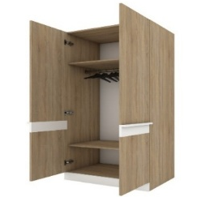
Dulap pentru haine |  |  |  |  |  | Dimensiuni: 900/550/2000h.  Dulap pentru haine cu 2 uși, dotate cu lacăt, cu picioare metalice reglabile de 80mm; Confecționat din material – Pal Melaminat 18 mm .Furnitura GTV  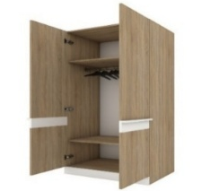  Prelucrarea cu cant abs 22/2. Interiorul conform modelului.Culoare-cireș
Dulap pentru dosare |  |  |  |  |  | Prevăzut cu sistem de închidere la cheie  Furnitura GTV, Material Pal melaminan grosimea 18 mm, bardurarea canturilor ABS 2mm, Parete spate din PFL culoare albă grosimea 4 mm  Nuanța -gri  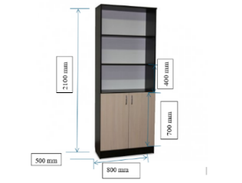  L- 800,  A-400  H-2100
Dulap pentru dosare |  |  |  |  |  | Prevăzut cu sistem de închidere la cheie  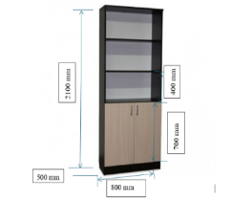  Furnitura GTV, Material Pal melaminan grosimea 18 mm, bardurarea canturilor ABS 2mm, Parete spate din PFL culoare albă grosimea 4 mm  Culoarea-cireș  L- 800,  A-400  H-2100
Dulap pentru dosare |  |  |  |  |  | Dulap pentru depozitare din pal melaminat de 18 mm, cantuit integral cu ABS, 4 usi cu yala. 6 polițe mobile, . Dulapul să fie prevazut cu 4 picioare de h 30 mm. Ușile prevăzute cu sisteme de încuiere a dulapului.  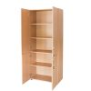  Furnitura GTV. Culoare-cireș  Dimensiuni  L- 800,  A-400  H-2100  Exemplu:
Noptieră |  |  |  |  |  | Cu patru sertare. Dimensiuni 45x50x70 cm,  Confecționat din material – Pal Melaminat 18 mm, protejat cu cant ABS 2 mm Culoarea- cireș.  Anexa nr.3
Raft pentru perete |  |  |  |  |  | Din trei segmente. Parete spate din PFL culoare albă grosimea 4 mm  Adincimea 35 cm. Înălțimea 40cm. Lățimea 100 cm  Culoarea cireș
Total lot nr.1
Lotul nr.2
Scaun de birou |  |  |  |  |  | Tapițat cu plasă acrilică pentru ventilație optimă și cu mecanism Tilt pentru ajustare ușoară. Suportă până la 120 kg, Cotierele din plastic  Material carcasă-Placaj, spumă poliuretanică, metal.  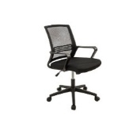  Lățime șezut 47 cm
Scaun |  |  |  |  |  | ISO , tapițat
Lotul nr.3
Dulap de perete pe picioare reglabile. |  |  |  |  |  | Lungimea totală=5m  Lățimea 0,40 m  Înălțimea=2,40m.  Confecționat din Pal 18 mm , cant ABS 22x0,5 mm  Culoarea BEJ nuanță cromatică.  Mîinerul confecționat din nichel, cu dimensiuni de 15 cm.  Picioarele cu dimensiune de minim 10 cm confecționate din nichel cu reglare  Anexă nr. 1-schița mobilierului.
Noptieră |  |  |  |  |  | Divizat în două secții:  Cu un sertar și cu o ușă. Dimensiune 45x45x80cm (fără picioare)  Confecționat din material – Pal Melaminat 18 mm, protejat cu cant ABS 2 mm. Montarea pe piciorușe ±10 cm. Nuanța gri.  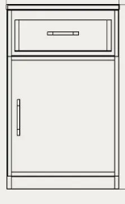
Total lot nr.3
TOTAL
Semnat:_______________ Numele, Prenumele:_____________________________ În calitate de: ________________
Ofertantul: _______________________ Adresa: __________________________
Anexa nr.23
la Documentația standard nr.115
din 15.09.2021

Specificații de preț
[Acest tabel va fi completat de către ofertant în coloanele 5,6,7,8 și 11 la necesitate, iar de către autoritatea contractantă – în coloanele 1,2,3,4,9,10]
 |  | Numărul procedurii de achiziție _din_________
 |  | Obiectul de achiziției: Mobilier de birou
Cod CPV | Denumirea bunurilor |  | Unitatea de măsură | Canti-tatea | Preţ unitar (fără TVA) | Preţ unitar (cu TVA) | Suma  fără  TVA | Suma  cu TVA | Termenul de  prestare |  |  | Clasificație bugetară (IBAN) |  |  | Discount  %
1 | 2 |  | 3 | 4 | 5 | 6 | 7 | 8 | 9 |  |  | 10 |  |  | 11
 | Bunuri |  |  |  |  |  |  |  | livrarea, ansamblarea și montarea gratis la sediul beneficiarului: or.Rezina str.Nistreană 1, în termen de 5 zile de la solicitare.
 | Lotul nr.1
39130000-2 | Masă de birou cu tumbă  Nuanța- gri |  | buc | 3
39130000-2 | Masă de birou cu tumbă  Culoarea cireș |  | buc | 4
39130000-2 | Masă de birou colt |  | buc | 2
39130000-2 | Dulap pentru haine Nuanța- gri |  | buc | 2
39130000-2 | Dulap pentru haine Culoarea cireș |  | buc | 6
39130000-2 | Dulap pentru dosare Nuanța- gri |  | buc | 2
39130000-2 | Dulap pentru dosare Culoarea cireș |  | buc | 2
39130000-2 | Dulap pentru dosare cu 4 uși |  | buc | 1
39130000-2 | Noptieră |  | buc | 2
39130000-2 | Raft pentru perete |  | buc | 1
 | Total lot nr.1
 | Lot nr.2
39130000-2 | Scaun de birou |  | buc | 9
39130000-2 | Scaun |  | buc | 20
 | Total lot nr.2
 | Lot nr.3
39100000-3 | Dulap de perete pe picioare reglabile |  | buc | 1
39100000-3 | Noptiere |  | buc | 10
 | Total lot nr.3
 | TOTAL
Semnat:_______________ Numele, Prenumele:_____________________________ În calitate de: ______________

Ofertantul: ___________________ Adresa: ________________________________________________________

